27.4.
Život ve středověku
Společenské vrstvy ve středověku
- šlechta
- církev
- poddaní
Šlechta
- panský stav (páni) → hrady, vesnice, poddaní
- zemané (nižší stav) → tvrze → služba králi nebo pánům
Církev
- vysocí představitelé církve = arcibiskupové, biskupové…
- řadoví příslušníci církve = kněží, mniši…
Církev bohatne → získává moc.
Rozpor mezi kázáním a skutečným životem církevních hodnostářů.
Lid
Město
- obchodníci
- řemeslníci
- chudina
Vesnice
- sedláci (hospodaří na svém)
- poddaní (pronajaté pozemky → poddanské dávky)
- bezzemci (pracují na cizím)

29.4.
Gotický sloh ( 14. století)
Vznikl ve Francii.
Gotické stavby
- hrady
- chrámy
- kláštery
Znaky gotiky
- odlehčený opěrný systém
- vysoké stavby (věže)
- lomený oblouk (okna, dveře)
- vitráže (okna z barevných sklíček)
Tvůrci a stavby
- Matyáš z Arasu, Petr Parléř…
- chrám sv. Víta (Praha), chrám sv. Barbory (Kutná Hora), Křivoklát (hrad)…

(Sem namaluj 1 obrázek gotického okna. Třeba takhle
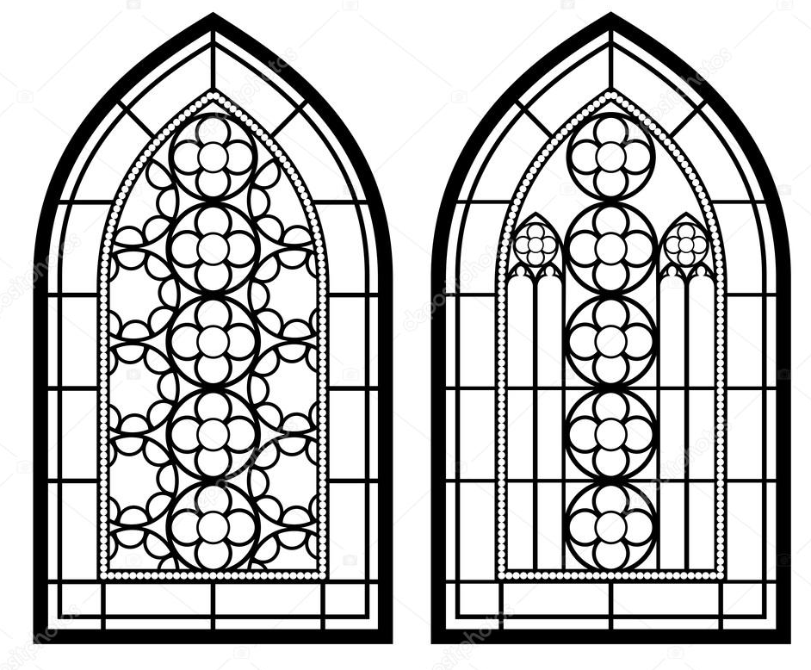

Gotické okno – lomený oblouk

